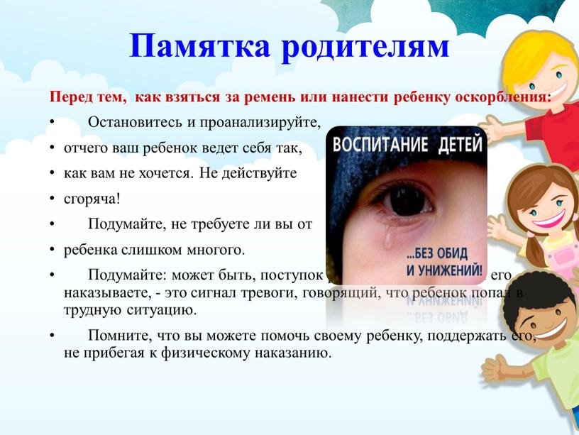

Советы родителям

Если назревает конфликт, вы рассерженны и ели сдерживаетесь…
окажите себе помощь…, можно
Выйти из комнаты и позвонить приятелю.
Включить какую-нибудь успокаивающую музыку.
Сделать 10 глубоких вздохов и успокоиться; затем
сделать еще 10 вздохов.
Пойти в другую комнату и
выполнить какие-нибудь упражнения.
Принять душ.
Сесть, закрыть глаза и живо представить себе, что
находитесь в каком-нибудь приятном месте.
Если ни одна из предложенных стратегий не
помогает, обращайтесь за психологической помощью.

